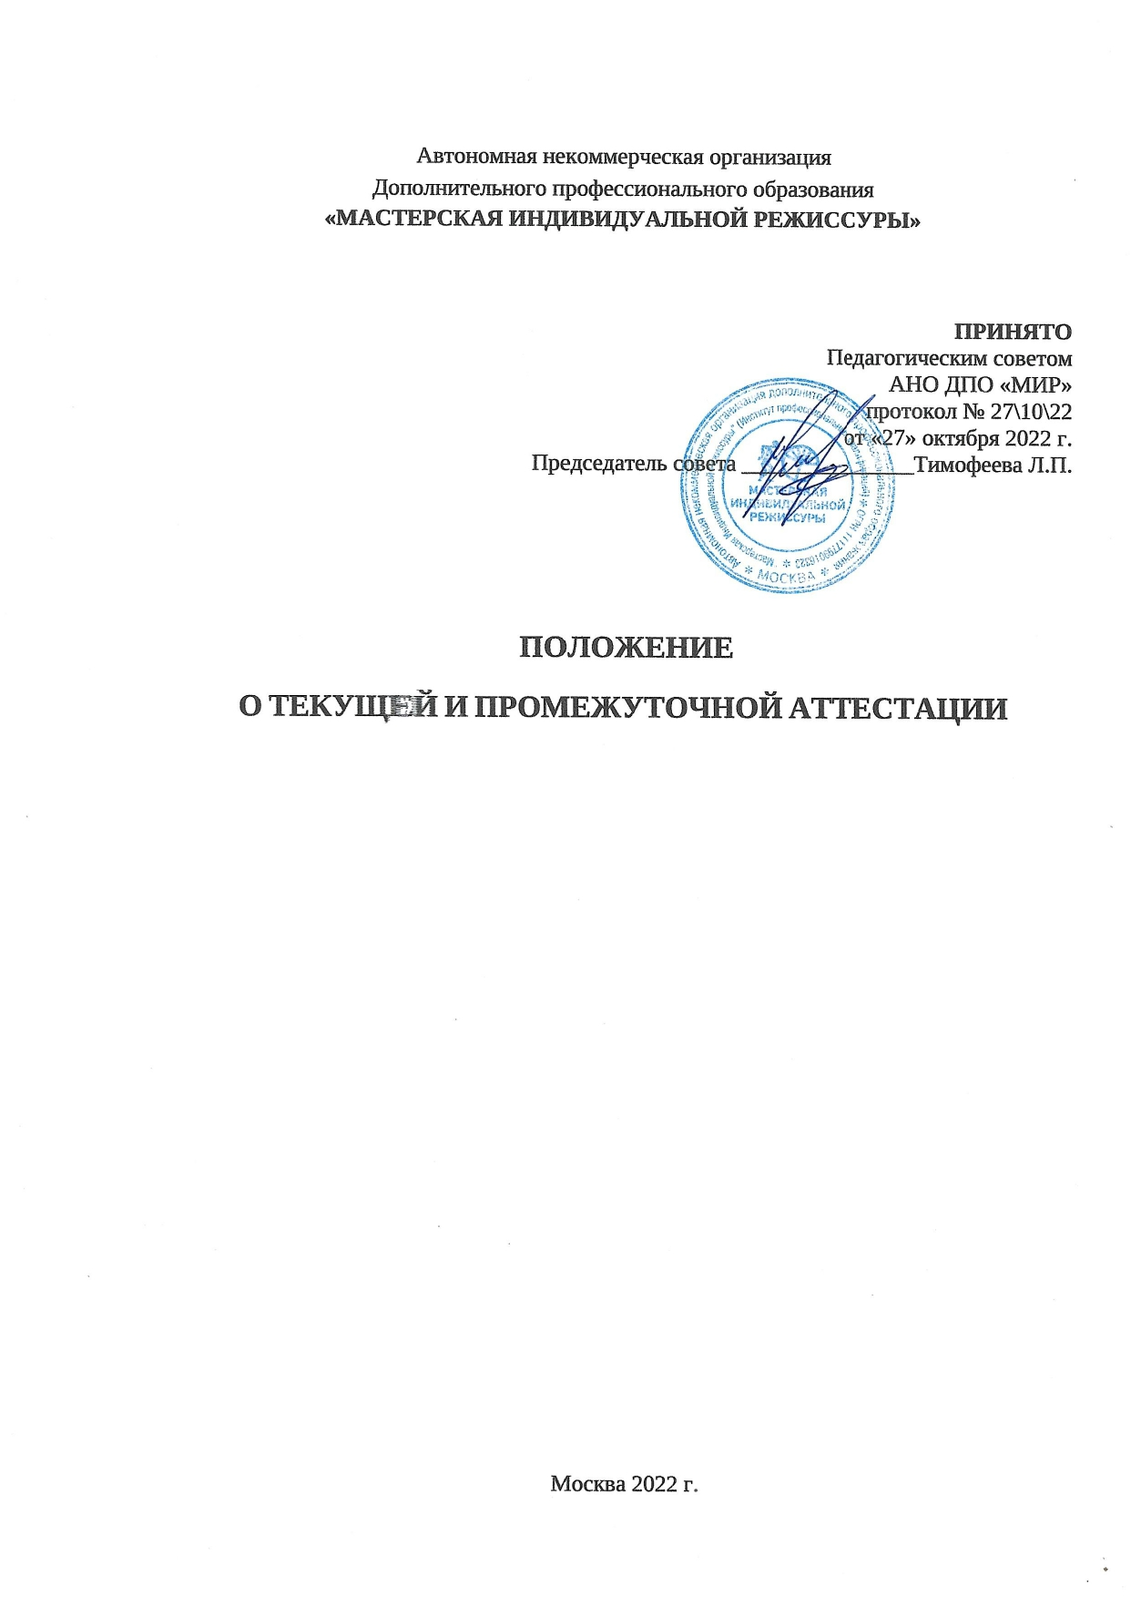

1. **Текущий контроль успеваемости**

1.1. Контроль знаний и успеваемости обучающихся на занятиях осуществляется через систему выполнения предусмотренных учебными планами форм контроля, через сдачу заданий, творческих самостоятельных работ, контрольных работ, рефератов.

1.2. Программами обучения предусмотрена обязательная сдача обучающимися заданий по пройденному материалу. Задания принимают преподаватели, ведущие практические и семинарские занятия по данной учебной дисциплине. На первом занятии преподаватель должен рассказать обучающимся о контрольных мероприятиях (видах, сроках, формах, предусмотренных рабочей программой учебной дисциплины).

1.3. При отсутствии по учебной дисциплине практических и семинарских занятий контроль успеваемости по ней осуществляется путем проверки лектором предусмотренных учебным графиком обязательных письменных работ (контрольные работы, рефераты, доклады) либо устного опроса обучающихся.

2. **Промежуточная аттестация**

2.1 Преподаватель, осуществляющий текущий контроль успеваемости, обязан на первом занятии довести до сведения обучающихся критерии их аттестации в течение семестра в соответствии с учебными планами образовательной программы.

2.2. Промежуточная (окончание семестра) аттестация обучающихся Промежуточная аттестация обучающихся включает сдачу зачетов либо экзаменов, защиту творческих проектов (курсовых работ) по всем учебным дисциплинам, предусмотренным учебным планом образовательной программы, защиту творческих проектов (отчетов) по практикам.

Целью промежуточной (по окончании семестра) аттестации обучающихся является комплексная и объективная оценка качества усвоения ими теоретических знаний, умения применять полученные знания для решения практических задач при освоении основной образовательной программы профессиональной переподготовки за определенный период.

3. **Зачетно-экзаменационная сессия**

3.1 Сроки зачетной и экзаменационной сессий и период их проведения регламентируются графиком учебного процесса и утверждаются приказом Директора АНО ДПО «МИР». Расписание экзаменов составляется заведующими кафедр и доводится до сведения обучающихся не позднее, чем за две недели до начала экзаменационной сессии. На подготовку к каждому экзамену должно быть отведено не менее трех дней.

3.2. Зачеты, как правило, служат формой оценки успешного усвоения учебного материала практических и семинарских занятий, формой оценки прохождения производственной и преддипломной практик и выполнения в процессе этих практик всех учебных поручений в соответствии с утвержденной программой.

3.3 Форма проведения зачета: устная, письменная, тестирование, рефераты, контрольные работы и др. - определяется соответствующей кафедрой.

Зачеты проставляются по результатам выполнения контрольных работ, защиты творческих самостоятельных работ, написания докладов и рефератов или по результатам опроса, проводимого в устной или письменной форме. Зачеты по практическим работам принимаются по мере их выполнения. Обучающимся, выполнившим в установленные учебным планом сроки все виды заданий и работ, не имеющим задолженностей по итогам текущего контроля успеваемости, не допустившим в течение семестра пропусков занятий, зачет может быть выставлен автоматически.

3.4 Зачётно-экзаменационные ведомости выдаются только преподавателям и принимаются после проведения зачета только у преподавателей.

По результатам зачета преподаватель проставляет в зачетно-экзаменационную ведомость отметку «зачтено» или «не зачтено». По результатам экзамена в зачетную ведомость проставляются оценки «отлично», «хорошо», «удовлетворительно», «неудовлетворительно».

3.5 Творческая самостоятельная работа (проект) оценивается отметками «отлично», «хорошо», «удовлетворительно» и «неудовлетворительно».

Критерии оценок: «отлично» 1. замысел (идея) реализован, 2. драматургия характеров выражена, 3. сюжет (фабула) ясен, 4. хронометраж выдержан. «Хорошо» 1. замысел реализован частично, 2. характеры выражены, 3. сюжет угадывается, 4. хронометраж выражен. «Удовлетворительно» 1. замысел реализован слабо, 2. характеры выражены не у всех персонажей, 3. сюжет многозначен, 4. хронометраж не соблюден. «Не удовлетворительно» 1. Замысел, практически, не реализован 2. характеры выражены не у всех персонажей, 3. сюжет многозначен, 4. хронометраж не соблюден.

3.6. Если обучающийся пропускает экзамен по уважительной причине, то в экзаменационной ведомости проставляется - «не явился».

3.7. Экзамены проводятся в устной или письменной форме, о чем принимается решение на заседании кафедры. При проведении устного экзамена экзаменационный билет выбирает сам экзаменующийся случайным образом. В процессе сдачи экзамена экзаменатору предоставляется право задавать обучающимся вопросы сверх указанных в билете, а также, помимо теоретических вопросов, давать для решения задачи и примеры по программе данного курса с целью проверки глубины усвоения обучающимся материала пройденного курса.

Во время экзамена с разрешения экзаменатора обучающийся имеет право пользоваться учебными программами, справочниками, таблицами, картами и другой справочной литературой.

Время подготовки устного ответа должно составлять не менее 20 минут (по желанию обучающегося ответ может быть досрочным).

При подготовке к устному экзамену обучающийся ведет записи в листе устного ответа, которые затем обсуждаются с экзаменатором.

3.7.1. Обучающийся, испытавший затруднения при подготовке к ответу по выбранному билету, имеет право на второй билет с соответствующим продлением времени на подготовку. При этом окончательная оценка за экзамен снижается на один балл. Выдача третьего билета не разрешается. В таких случаях в экзаменационную ведомость проставляется оценка «неудовлетворительно».

3.7.2. Если обучающийся явился на экзамен, взял билет и отказался от ответа по билету, ему выставляется оценка «неудовлетворительно» независимо от причины отказа. Если обучающийся заявляет о болезни после отказа от ответа на билет, то он обязан предъявить справку о болезни в день проведения экзамена.

3.7.3 Неявка на экзамен без уважительной причины приравнивается к оценке «неудовлетворительно».

3.7.4 Экзамен должен проводиться в обстановке объективности и высокой требовательности в сочетании с доброжелательным и внимательным отношением преподавателей к экзаменуемым обучающимся.

3.7.5 Присутствие на экзаменах посторонних лиц без разрешения заведующего кафедрой не допускается.

3.7.6. При сдаче экзаменов выставляются оценки: «отлично», «хорошо», «удовлетворительно» и «неудовлетворительно». Результаты экзамена заносятся в экзаменационную ведомость.

3.7.7 Критерии оценки знаний обучающихся

Оценки «отлично» заслуживает обучающийся, обнаруживший всестороннее, систематическое и глубокое знание учебно-программного материала, умение свободно выполнять задания, предусмотренные программой, усвоивший основную и знакомый с дополнительной литературой, рекомендованной программой.

Как правило, оценка «отлично» выставляется обучающимся, усвоившим взаимосвязь основных понятий дисциплины в их значении для приобретаемой профессии, проявившим творческие способности в понимании, изложении и использовании учебно-программного материала.

Оценки «хорошо» заслуживает обучающийся, обнаруживший полные знания учебно-программного материала, успешно выполняющий предусмотренные в программе задания, усвоивший основную литературу, рекомендованную в программе. Как правило, оценка «хорошо» выставляется обучающимся, показавшим систематический характер знаний по дисциплине и способным к их самостоятельному пополнению и обновлению в ходе дальнейшей учебной работы и профессиональной деятельности.

Оценки «удовлетворительно» заслуживает обучающийся, обнаруживший знание учебно-программного материала в объеме, необходимом для дальнейшей учебы и предстоящей работе по профессии, справляющийся с выполнением заданий, предусмотренных программой, знакомый с основной литературой, рекомендованной программой.

Как правило, оценка «удовлетворительно» выставляется студентам, допустившим погрешности в ответе на экзамене и при выполнении экзаменационных заданий, но обладающих необходимыми знаниями для их устранения под руководством преподавателя.

Оценка «неудовлетворительно» выставляется обучающемуся, обнаружившему существенные пробелы в знаниях основного учебно-программного материала, допустившему принципиальные ошибки в выполнении предусмотренных программой заданий.

4. **Отчисление обучающихся по итогам сессии**

Отчисление обучающихся по итогам сессии оформляется приказом на основании представления заведующего кафедрой учащийся организации может быть отчислен:

- по собственному желанию, в том числе по болезни;

- за академическую неуспеваемость;

- за нарушение условий договора;

- за совершение преступления, установленного вступившим в законную силу приговором суда, а также за совершение иных противоправных действий;

- за не медицинское употребление наркотических веществ.

5. **Условия перевода обучающихся на следующий год обучения**

Обучающийся, выполнивший все предусмотренные учебной программой курса задания и работы, сдавший все экзамены и зачеты, не имеющий задолженностей, по итогам зачетно-экзаменационной сессии переводится на следующий курс обучения. Перевод утверждается приказом Директора АНО ДПО «МИР».